WIZ750SR Production Guide

(Version 1.0)

2016-07-11

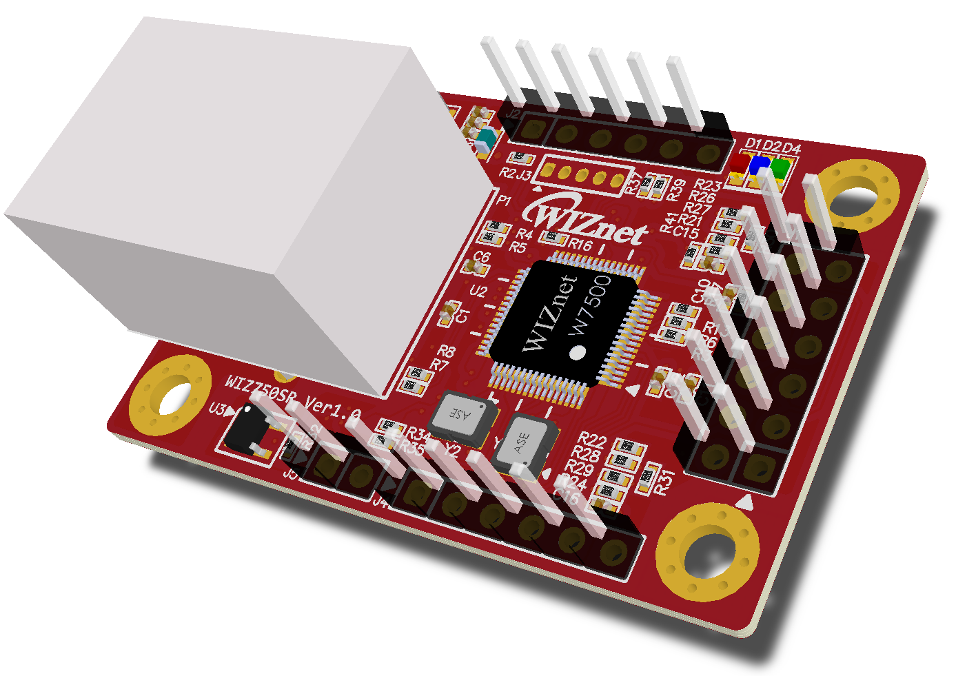

ⓒ2016 WIZnet Co., Inc. All Rights Reserved.

☞For more information, visit our website at <http://www.wiznet.co.kr>

**목차**

**1. WIZ750SR-TTL**3

1. 테스트 환경 준비 및 하드웨어 연결4

**2.** **WIZ750SR-RS2325**

1. 테스트 환경 준비 및 하드웨어 연결6

**3.** **WIZ750SR-RS422/4857**

1. 테스트 환경 준비 및 하드웨어 연결8

**4.** **작업 환경 구성(공통)9**

1. 소프트웨어 환경10

2. 네트워크 설정10

3. WIZ750SR Serial COM Port 확인11

**5.** [**펌웨어 다운로드(공통)12**](#_5._펌웨어_다운로드(공통))

**6.** **맥 어드레스 입력 및 확인(공통)16**

**7. 모듈 기능 테스트(공통)20**

**8. 맥 어드레스 입력이 잘못 되었을 경우(공통)26**

**9. WIZ750SR-TTL 생산 과정 요약 29**

**10. WIZ750SR-RS232 생산 과정 요약 30**

**11. WIZ750SR-RS422/485 생산 과정 요약 31**

# **WIZ750SR-TTL**

## **테스트 환경 준비 및 하드웨어 연결**

* 테스트 환경

1. PC
2. WIZ750SR-TTL Rev1.0 모듈 1EA (솔더링이 완료된 WIZ750SR-TTL가 필요)

|  |
| --- |
|  |
| <TOP> |
|  |
| <BOTTOM> |

1. WIZ750SR-EVB (TTL) 1EA (RS232와 Jumper CAP이 다르다.)
2. RS232 시리얼 케이블 1EA
3. Micro USB B Type 케이블 1EA
4. LAN 케이블 1EA

* 하드웨어 연결
  1. 아래 사진과 같이 WIZ750SR-TTL 모듈과 WIZ750SR-EVB를 연결한 뒤 LAN Cable을 연결한다.
  2. 아래 사진과 같이 빨간색 테두리의 J1,J2,J3,J4,J5,J6,J7,J8,J9,J10,J11에 JUMPER CAP을 연결한다. (TTL버전은 J1,J2,J3,J4를 “1-2” , “3-4”에 JUMPER CAP을 연결한다.)
  3. 아래 사진과 같이 Micro USB B Type 케이블을 연결한다.
  4. 아래 사진과 같이 RS232 시리얼 케이블을 연결한다.
  5. 전원을 ON한다.

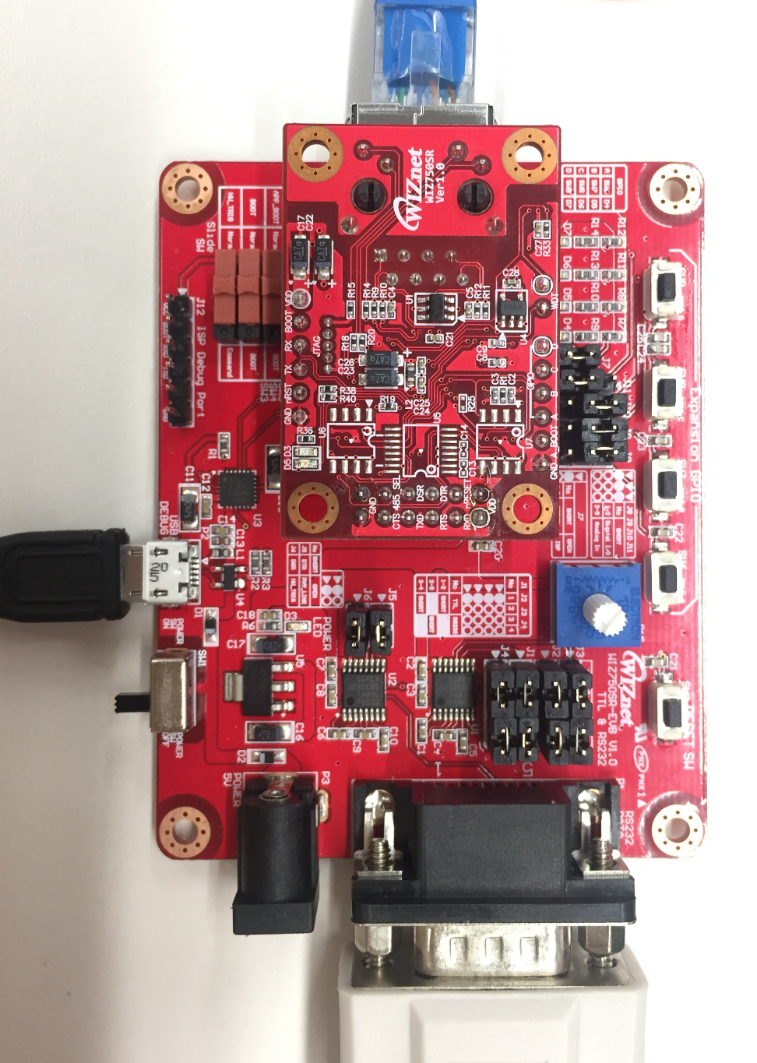

J1, J2, J3, J4

JUMPER CAP

J5, J6

JUMPER CAP

J7, J8, J9, J10, J11

JUMPER CAP

LAN Cable

Micro USB B Cable

전원 스위치

Reset SW

RS232 Cable

# **WIZ750SR-RS232**

## **테스트 환경 준비 및 하드웨어 연결**

* 테스트 환경

1. PC
2. WIZ750SR-RS232 Rev1.0 모듈 1EA (솔더링이 완료된 WIZ750SR-RS232)

|  |
| --- |
|  |
| <TOP> |
|  |
| <BOTTOM> |

1. WIZ750SR-EVB (RS232) 1EA (TTL과 Jumper CAP이 다르다.)
2. RS232 시리얼 케이블 1EA
3. Micro USB B Type 케이블 1EA
4. LAN 케이블 1EA

* 하드웨어 연결
  1. 아래 사진과 같이 WIZ750SR-RS232 모듈과 WIZ750SR-EVB를 연결한 뒤 LAN Cable을 연결한다.
  2. 아래 사진과 같이 빨간색 테두리의 J1,J2,J3,J4,J5,J6,J7,J8,J9,J10,J11에 JUMPER CAP을 연결한다. (RS232버전은 J1,J2,J3,J4를 “2-3”에 JUMPER CAP을 연결한다.)
  3. 아래 사진과 같이 Micro USB B Type 케이블을 연결한다.
  4. 아래 사진과 같이 RS232 시리얼 케이블을 연결한다.
  5. 전원을 ON한다.

Reset SW

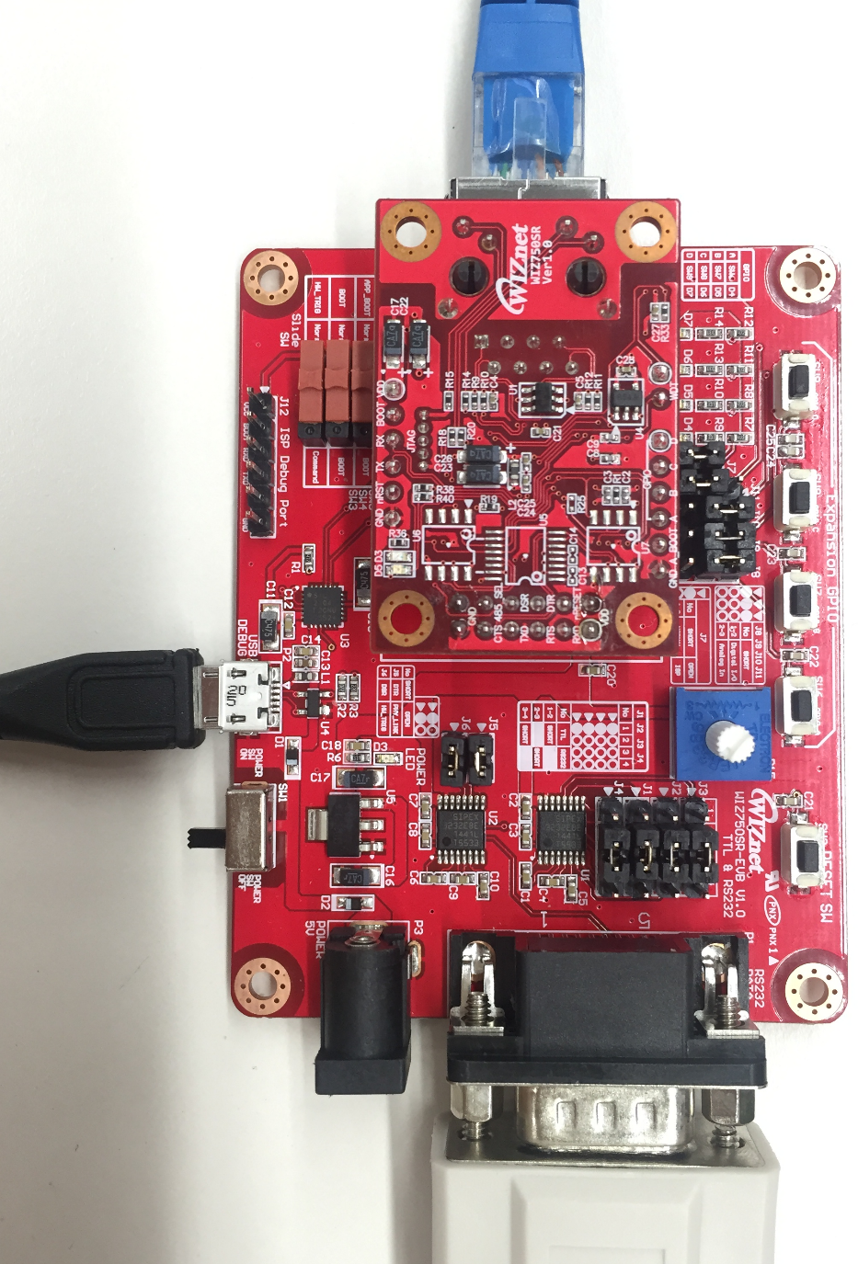

LAN Cable

Micro USB B Cable

전원 스위치

J5, J6

JUMPER CAP

J1, J2, J3, J4

JUMPER CAP

J7, J8, J9, J10, J11

JUMPER CAP

RS232 Cable

# **WIZ750SR-RS422/485**

## **테스트 환경 준비 및 하드웨어 연결**

* 테스트 환경

1. PC
2. WIZ750SR-RS422/485 Rev1.0 모듈 1EA (솔더링이 완료된 WIZ750SR-RS422/485)

|  |
| --- |
|  |
| <TOP> |
|  |
| <BOTTOM> |

1. WIZ750SR-EVB (422/485) 1EA
2. RS422/485 시리얼 컨버터 1EA
3. RS422 연결 케이블 1EA
4. Micro USB B Type 케이블 1EA
5. LAN 케이블 1EA

* 하드웨어 연결
  1. 아래 사진과 같이 WIZ750SR-RS422/485 모듈과 WIZ750SR-EVB(422/485)를 연결한 뒤 LAN Cable을 연결한다.
  2. 아래 사진과 같이 초록색 테두리의 J3, J4, J5, J6, J7에 JUMPER CAP을 연결한다.
  3. 아래 사진과 같이 Micro USB B Type 케이블을 연결한다.
  4. 아래 사진과 같이 기존에 있던 RS422커넥터를 제거하고 생산용 RS422 연결 케이블 & 시리얼 컨버터를 연결한다.
  5. 아래 사진과 같이 슬라이드 스위치를(485_SEL) “422” 방향으로 세팅한다.
  6. 전원을 ON한다.

Reset SW

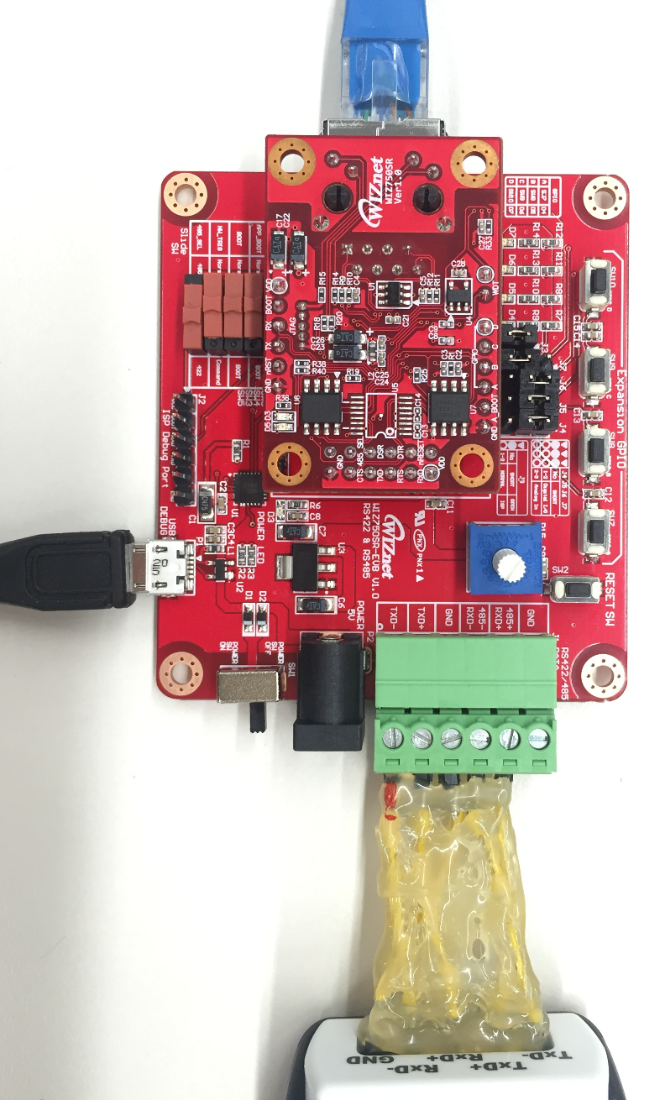

Micro USB B Cable

전원 스위치

LAN Cable

J3, J4, J5, J6, J7

JUMPER CAP

슬라이드 스위치

RS422/485 시리얼 컨버터

RS422 연결 케이블

# **4. 작업 환경 구성(공통)**

## **소프트웨어 환경**

1. W7500P ISP Program (W7500_ISP(20150401).exe)

(<http://wizwiki.net/wiki/doku.php?id=products:wizwiki_w7500p:start> 사이트에서

“W7500P ISP Program Download” 클릭)

2. WIZ107/108/750SR Configuration Tool

(<http://www.wiznet.co.kr/product-item/wiz107sr/> “Utilities” 탭의 “Config-Tool” 다운로드)

3. MAC Tool (WizMACTool(20151127).exe)

4. Terminal Tool (hercules_3-2-8.exe)

5. Terminal Tool (Terminal.exe)

## **네트워크 설정**

1. 테스트를 진행하기 전에 PC와 WIZ750SR이 동일한 네트워크 환경에 있을 수 있도록,

로컬 영역 연결 속성에 들어가서 IP를 변경해야 한다.

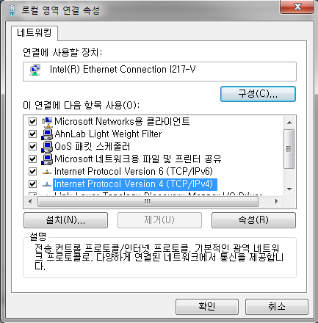

2. 아래 사진과 같이 IP를 설정하고 확인을 클릭하고 이전 창도 확인을 클릭한다.

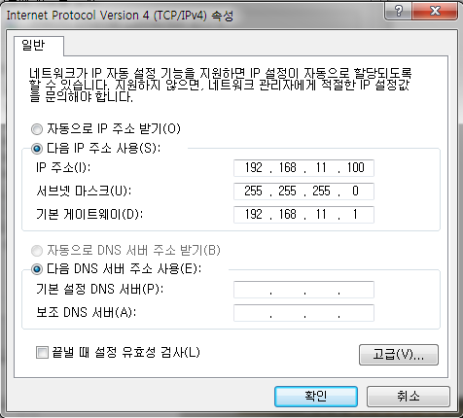

## **WIZ750SR Serial COM Port 확인**

1. WIZ750SR EVB에 USB 케이블과 RS232 시리얼 케이블과 연결하고 PC의 장치관리자에 들어가서 “Serial Port 2개가 나오는지 확인한다.”

2. “Silicon Labs CP210x USB to UART Bridge” 와 “USB Serial Port” 2개의 Serial Port가 나와야 한다.

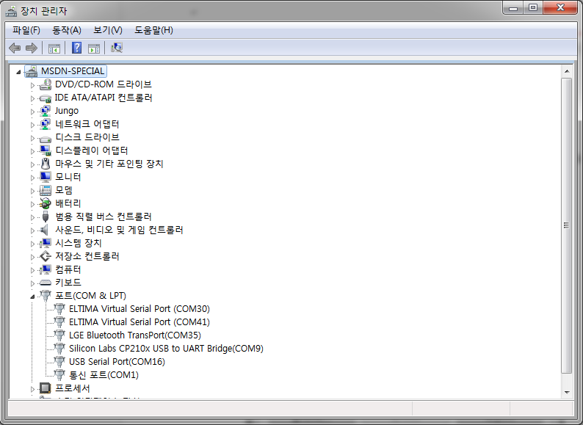

# **5. 펌웨어 다운로드(공통)**

1. 아래 사진과 같이 펌웨어 다운로드를 하기 전에 EVB의 JUMPER CAP을 제거한다.

A. WIZ750SR-EVB(TTL/232), “J7번 JUMPERCAP을 제거한다.”

B. WIZ750SR-EVB(422/485), “J3번 JUMPER CAP을 제거한다.”

|  |
| --- |
| J7 JUMPER  CAP 제거 |
| <WIZ750SR-EVB(TTL/232)> |
| J3 JUMPER  CAP 제거 |
| <WIZ750SR-EVB(422/485)> |

2. 아래 사진과 같이 WIZ750SR-EVB의 BOOT Slide SW를 “BOOT” 쪽으로 위치시킨 뒤 “전원 스위치를 OFF하고 다시 ON한다.”

(주의사항: APP_BOOT, HW_TRIG Slide SW도 아래 사진과 같이 위치 시킨다.)

|  |
| --- |
| BOOT Slide SW |
| <WIZ750SR-EVB(TTL/232)> |
| BOOT Slide SW |
| <WIZ750SR-EVB(422/485)> |

3. W7500 ISP Tool을 실행한 후 아래 사진을 참조해서 “시리얼 세팅”과 “다운로드할 파일을 선택”한다.

(주의사항: “Silicon Labs CP210x USB to UART Bridege” COM Port로 연결한다.

다운로드 완료가 되면 자동으로 시리얼 연결이 끊긴다.)

4. 다운로드 할 파일은 “W7500x_S2E_Production.bin”이다.

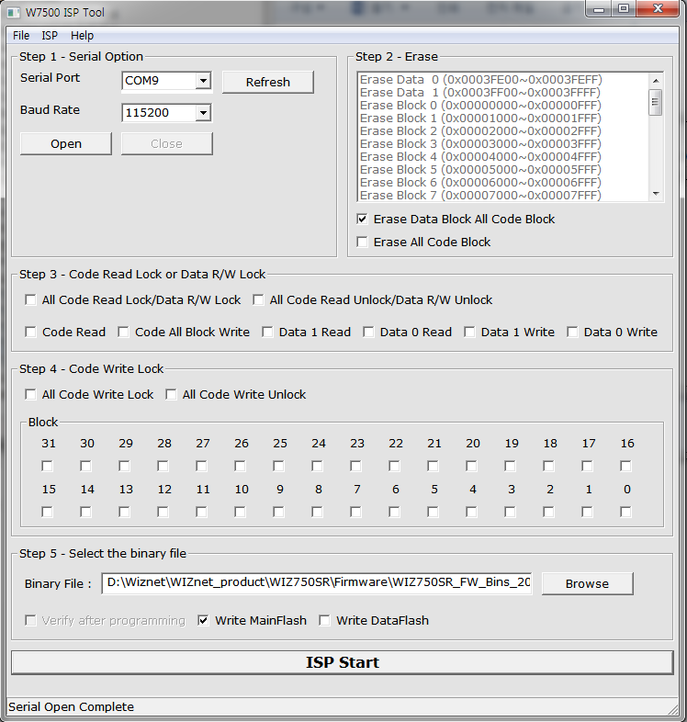

Serial 세팅

다운로드할 파일선택

다운로드 시작

5. 세팅이 완료되었으면 “ISP Start”를 클릭하여 다운로드를 시작한다.

다운로드를 시작하면 아래 사진과 같이 다운로드가 진행된다.

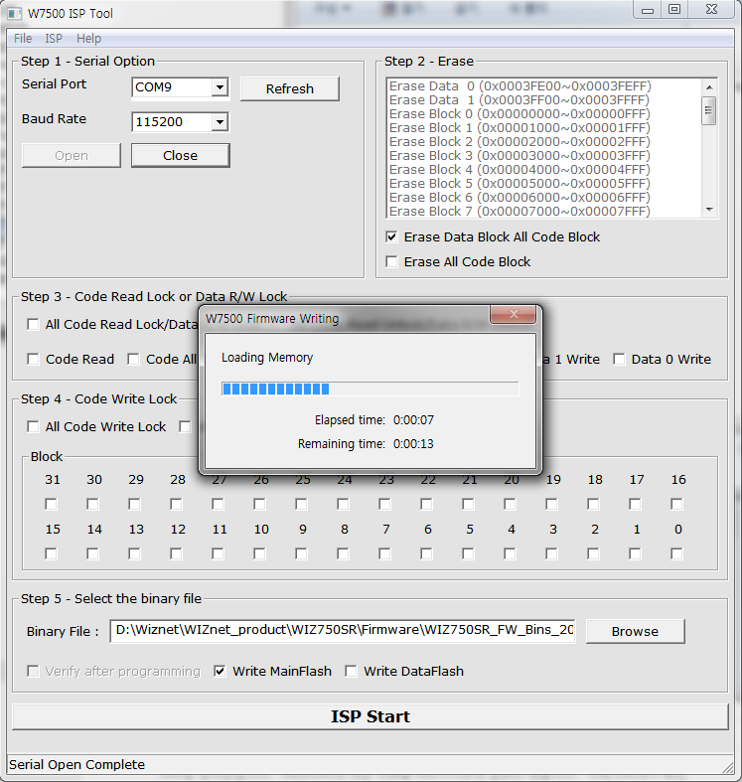

6. 다운로드가 완료되면 아래 사진과 같이 나타난다.

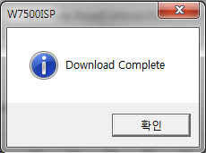

7. 제거하였던 WIZ750SR-EVB의 “J7 or J3 JUMPER CAP을 다시 끼워 넣는다.”

# **6. 맥 어드레스 입력 및 확인(공통)**

(주의사항: LAN 케이블이 연결되었는지 확인 한다.)

1. 아래 사진과 같이 WIZ750SR-EVB의 BOOT Slide SW를 “Normal” 쪽으로 위치시킨 뒤 Reset 버튼을 누른다.

(주의사항: APP_BOOT, HW_TRIG Slide SW도 아래 사진과 같이 위치 시킨다.)

|  |
| --- |
| BOOT Slide SW |
| <WIZ750SR-EVB(TTL/232)> |
| BOOT Slide SW |
| <WIZ750SR-EVB(422/485)> |

1. WizMACTool(20151127).exe 프로그램을 실행한다.
2. 아래 사진과 같이 시리얼 세팅과 MAC 주소를 입력한다.

(주의 사항: “Silicon Labs CP210x USB to UART Bridge” COM Port로 연결한다.)

1. “For Writing WIZ107SR MAC”을 체크한다.
2. Connect를 클릭하여 시리얼 연결을 한다.

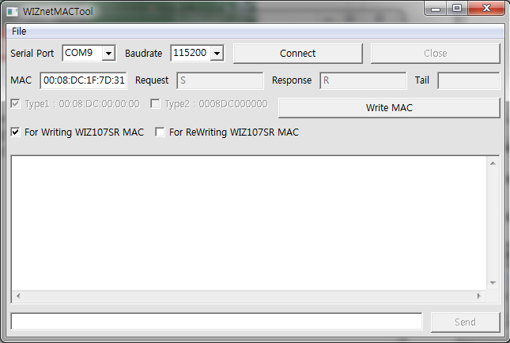

시리얼 연결

시리얼 세팅

MAC 입력창

MAC Writing

체크한다.

1. “Write MAC”을 클릭 한다. (이때, MAC ADDRESS를 모듈로 입력한다.)
2. MAC주소가 정상적으로 입력되었는지 아래와 그림과 같이 입력한 MAC주소가 시리얼 메세지로 출력되었는지 확인한다. (MAC ADDRESS 입력이 완료되면 MAC 입력 창의 MAC 주소가 자동으로 1씩 증가한다.)

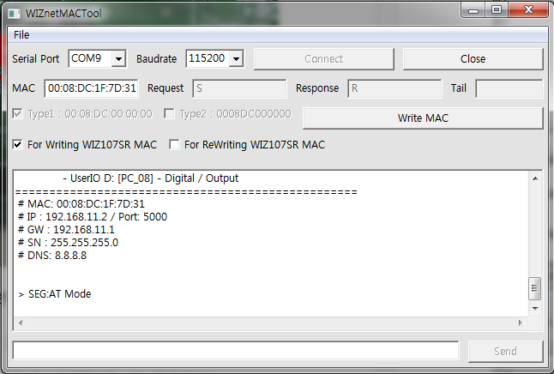

1. Configuration Tool을 실행한다.

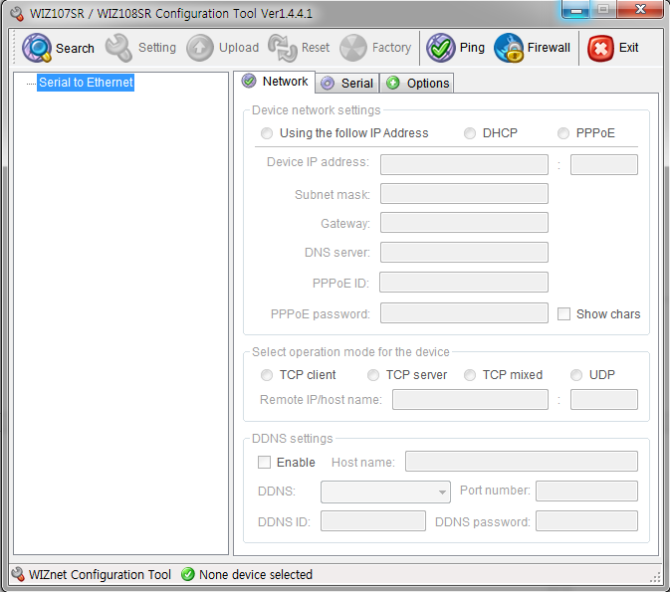

1. Search를 눌러 “UDP broadcast”를 선택 후 Search를 클릭한다.

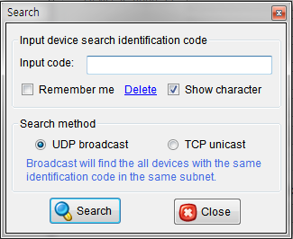

1. 아래 사진과 같이 MAC 정보가 정상적으로 출력되는지 확인한다.

(만약 Search가 안된다면 3. 환경설정에 네트워크 세팅을 다시 확인한다.

WIZ750SR과 PC의 IP가 같은 192.168.11.xxx 대역에 있는지 확인한다.)

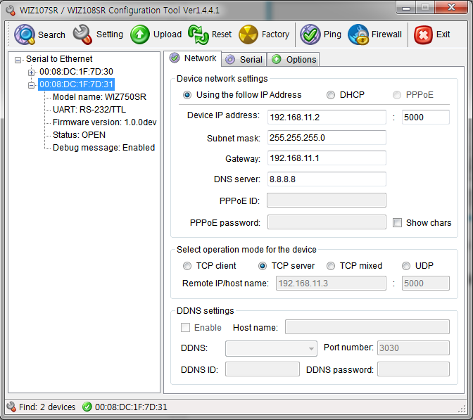

# **7. 모듈 기능 테스트(공통)**

## **1. WIZ750SR-EVB 각 모듈 기능 테스트**

1. 아래 사진과 같이 각 모듈 별로 WIZ750SR-EVB를 구성한다.

(주의 사항: TTL과 RS232는 J1,J2,J3,J4 JUMPER CAP이 다르게 구성된다.)

|  |
| --- |
|  |
| <WIZ750SR-EVB (TTL) 테스트> |
|  |
| <WIZ750SR-EVB (RS232) 테스트> |
|  |
| <WIZ750SR-EVB (422/485) 테스트> |

1. 아래 사진과 같이 Expansion GPIO의 스위치를 눌러 각각의 LED가 ON되는지 확인한다.

|  |
| --- |
|  |
| <WIZ750SR-EVB (RS232)> |
|  |
| <WIZ750SR-EVB (422/485)> |

1. 아래 사진과 같이 Configuration Tool을 실행하여 Search 후 TCP Server인지 확인한다.



1. Serial 탭을 선택하여 시리얼 세팅이 아래 사진과 동일한지 확인한다.

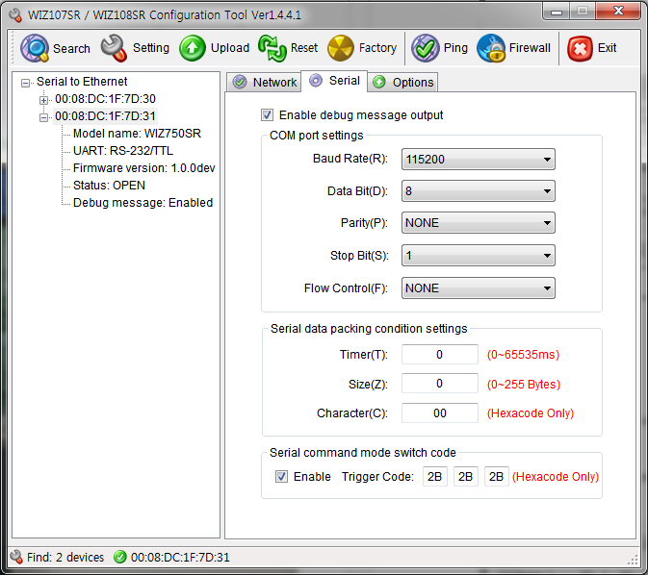

1. hercules_3-2-8.exe를 “2개 실행한다.”
2. 1번째 hercules는 아래 사진과 같이 ‘Serial’ 탭으로 설정하고, Serial 세팅을 하고 “Open”을 클릭한다.

(주의사항: Serial 세팅의 ‘Name’은 USB Serial Port로 연결한다.)

7. 2번째 hercules는 아래 사진과 같이 ‘TCP Client’ 탭으로 설정하고, WIZ750SR의 IP와 Port를 설정하고 Connect를 누른다.

|  |  |
| --- | --- |
| IP, Port 설정  TCP Client 탭 선택  Serial 세팅  Serial 탭 선택  Open | |
| hercules_3-2-8.exe 1번 째 | hercules_3-2-8.exe 2번 째 |

8. 아래 사진과 같이 2개의 hercules프로그램에서 서로 Data를 주고받는지 확인한다.

|  |  |
| --- | --- |
| 2.Send  1.입력력  3.출력확인  3.출력확인  2.Send  1.입력력 | |
| hercules_3-2-8.exe 1번 째 | hercules_3-2-8.exe 2번 째 |

9. 정상적으로 Data를 주고받으면 테스트 완료,

10. 테스트가 완료되었으니, 아래 사진과 같이 MAC ADDRESS를 모듈에 부착한다.

(주의사항: MAC 스티커가 아래 사진과 같이 LED를 가리면 안된다.)

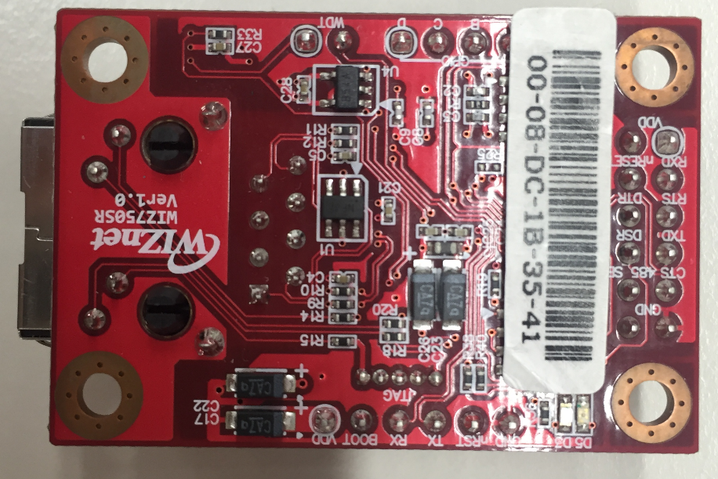

11. RS422/485는 테스트가 끝났다면 아래 그림의 빨간 테두리와 같이 맨 처음에 뺐던 커넥터를 다시 끼워넣는다.

12. 그리고 초록색 테두리의 Slide SW(485_SEL)을 “422”에서 “485”로 스위치 변경한다.

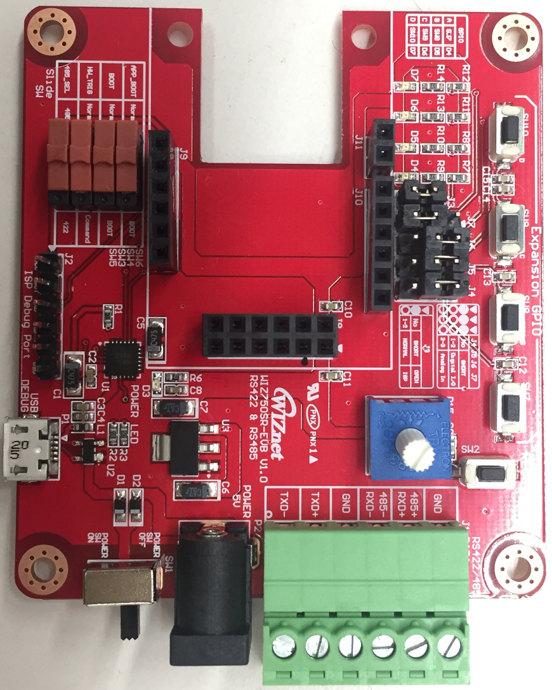

`

# **8. 맥 어드레스를 잘못 입력했을 경우(공통)**

1. 아래 사진과 같이 H/W trigger 핀을 “Command”로 위치시킨 뒤 “Reset”버튼을 누른다.

|  |
| --- |
| H/W Trigger |
| <WIZ750SR-EVB(TTL/232)> |
| H/W Trigger |
| <WIZ750SR-EVB(422/485)> |

1. Configuration Tool로 Search를 하면 아래 사진과 같이 “ATMODE”로 접속되어 있는 것을 확인할 수 있다.

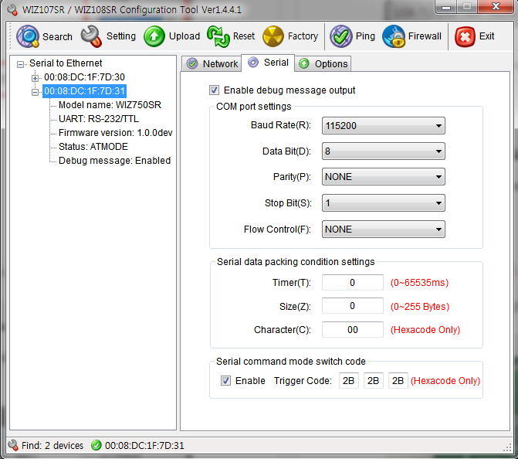

1. Terminal Tool을 실행하여 Serial Port로 접속한다.

(주의사항: “Silicon Labs CP210x USB to UART Bridge”, “USB Serial Port” 2개를 연결한다.)

1. 아래 사진과 같이 “ K!$0d$0a ” 명령어를 입력하게 되면 REBOOT이라는 명령어가 나온다.

(주의 사항: K!$0d$0a 명령어는 USB Serial Port로 입력해야한다.)

1. 위 명령어가 정상적으로 입력되었다면, “Silicon Labs CP210x USB to UART Bridge” Serial Port에서 “INPUT FIRST MAC?” 메시지가 나오는 것을 확인할 수 있다.
2. 위 메시지가 나오는 것을 확인했다면 “5. 맥 어드레스 입력 및 확인”을 반복한다.

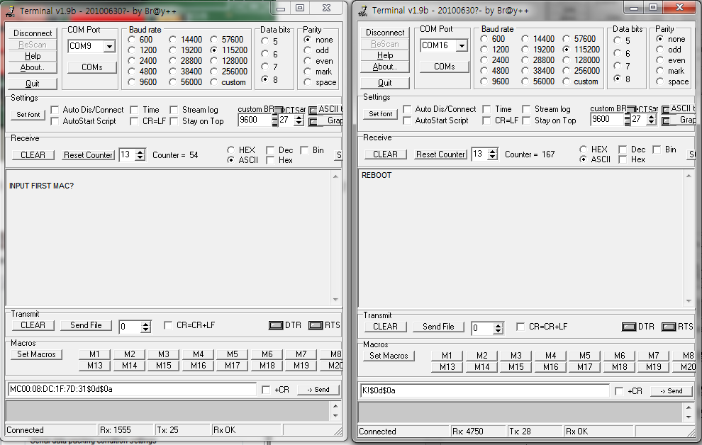

**4.REBOOT 메시지 출력**

**1.시리얼 접속**

**2.시리얼 접속**

**5.맥 입력 모드로 진입**

**3.명령어 입력**

<Silicon Labs CP210x USB to UART Bridge> <USB Serial Port (RS232 시리얼)>

# **9. WIZ750SR-TTL 생산 과정 요약**

1. WIZ750SR-TTL 모듈과 WIZ750SR-EVB를 연결한 뒤 LAN 케이블을 연결한다.
2. J1, J2, J3, J4, J7, J8, J9, J10, J11에 JUMPER CAP을 연결한다.
3. Micro USB B Type, RS232 시리얼 케이블을 연결한다.
4. PC의 로컬 영역 연결 속성에서 IP Setting을 한다.
   1. IP 주소: 192.168.11.100
   2. 서브넷마스크: 255.255.255.0
   3. 기본 게이트웨이: 192.168.11.1
5. Serial COM Port 2개 연결되었는지 확인한다.
   1. “Silicon Labs CP210x USB to UART Bridge”와 “USB Serial Port”가 연결되었는지 확인
6. WIZ750SR-EVB의 J7 JUMPER CAP 제거한다.
7. WIZ750SR-EVB의 BOOT Slide SW를 “BOOT”쪽으로 위치시킨 뒤 전원을 OFF하고 ON한다.
   1. (주의사항: “Silicon Labs CP210x USB to UART Bridge” COM Port로 연결한다.

다운로드 완료가 되면 자동으로 연결이 끊긴다.)

1. W7500 ISP Tool.exe 를 실행하여 펌웨어 다운로드를 한다.
2. 다운로드가 완료되면, J7 JUMPER CAP을 다시 끼워 넣는다.
3. WIZ750SR-EVB의 BOOT Slide SW를 “Normal”쪽으로 위치시킨 뒤 RESET을 누른다.
4. WizMACTool(20151127).exe 를 실행하여 MAC Writing을 한다.
5. Configuration tool을 실행한 후 보드가 Search되는지 확인한다. (UDP broadcast)
6. SW6, SW7, SW8, SW9의 스위치를 눌러 D4, D5, D6, D7 ‘LED가 ON’되는지 확인한다.
7. hercules_3-2-8.exe툴을 2개 실행하여 각각 “Serial 탭”과 “TCP Client탭”을 설정하고 정상적으로 Data를 주고받으면 테스트 완료.

# **10. WIZ750SR-232 생산 과정 요약**

1. WIZ750SR-232 모듈과 WIZ750SR-EVB를 연결한 뒤 LAN 케이블을 연결한다.
2. J1, J2, J3, J4, J7, J8, J9, J10, J11에 JUMPER CAP을 연결한다.
3. Micro USB B Type, RS232 시리얼 케이블을 연결한다.
4. PC의 로컬 영역 연결 속성에서 IP Setting을 한다.
   1. IP 주소: 192.168.11.100
   2. 서브넷마스크: 255.255.255.0
   3. 기본 게이트웨이: 192.168.11.1
5. Serial COM Port 2개 연결되었는지 확인
   1. “Silicon Labs CP210x USB to UART Bridge”와 “USB Serial Port”가 연결되었는지 확인
6. WIZ750SR-EVB의 J7 JUMPER CAP 제거한다.
7. WIZ750SR-EVB의 BOOT Slide SW를 “BOOT”쪽으로 위치시킨 뒤 전원을 OFF하고 ON한다.
   1. (주의사항: “Silicon Labs CP210x USB to UART Bridge” COM Port로 연결한다.

다운로드 완료가 되면 자동으로 연결이 끊긴다.)

1. W7500 ISP Tool.exe 를 실행하여 펌웨어 다운로드를 한다.
2. 다운로드가 완료되면, J7 JUMPER CAP을 다시 끼워 넣는다.
3. WIZ750SR-EVB의 BOOT Slide SW를 “Normal”쪽으로 위치시킨 뒤 RESET을 누른다.
4. WizMACTool(20151127).exe 를 실행하여 MAC Writing을 한다.
5. Configuration tool을 실행한 후 보드가 Search되는지 확인한다. (UDP broadcast)
6. SW6, SW7, SW8, SW9의 스위치를 눌러 D4, D5, D6, D7 ‘LED가 ON’되는지 확인한다.
7. hercules_3-2-8.exe툴을 2개 실행하여 각각 “Serial 탭”과 “TCP Client탭”을 설정하고 정상적으로 Data를 주고받으면 테스트 완료.

# **11. WIZ750SR-422/485 생산 과정 요약**

1. WIZ750SR-422/485 모듈과 WIZ750SR-EVB를 연결한 뒤 LAN 케이블을 연결한다.
2. J3, J4, J5, J6, J7에 JUMPER CAP을 연결하고, 485_SEL 슬라이드 스위치를 “422”로 위치.
3. Micro USB B Type, RS422 연결 케이블&시리얼 컨버터를 연결한다.
4. PC의 로컬 영역 연결 속성에서 IP Setting을 한다.
   1. IP 주소: 192.168.11.100
   2. 서브넷마스크: 255.255.255.0
   3. 기본 게이트웨이: 192.168.11.1
5. Serial COM Port 2개 연결되었는지 확인
   1. “Silicon Labs CP210x USB to UART Bridge”와 “USB Serial Port”가 연결되었는지 확인
6. WIZ750SR-EVB의 J3 JUMPER CAP 제거한다.
7. WIZ750SR-EVB의 BOOT Slide SW를 “BOOT”쪽으로 위치시킨 뒤 전원을 OFF하고 ON한다.
   1. (주의사항: “Silicon Labs CP210x USB to UART Bridge” COM Port로 연결한다.

다운로드 완료가 되면 자동으로 연결이 끊긴다.)

1. W7500 ISP Tool.exe 를 실행하여 펌웨어 다운로드를 한다.
2. 다운로드가 완료되면, J3 JUMPER CAP을 다시 끼워 넣는다.
3. WIZ750SR-EVB의 BOOT Slide SW를 “Normal”쪽으로 위치시킨 뒤 RESET을 누른다.
4. WizMACTool(20151127).exe 를 실행하여 MAC Writing을 한다.
5. Configuration tool을 실행한 후 보드가 Search되는지 확인한다. (UDP broadcast)
6. SW7, SW8, SW9, SW10의 스위치를 눌러 D4, D5, D6, D7 ‘LED가 ON’되는지 확인한다.
7. hercules_3-2-8.exe툴을 2개 실행하여 “Serial 탭”과 “TCP Client탭”을 설정하고 정상적으로 Data를 주고받으면 테스트 완료. 485_SEL 슬라이드 스위치를 “485”로 위치